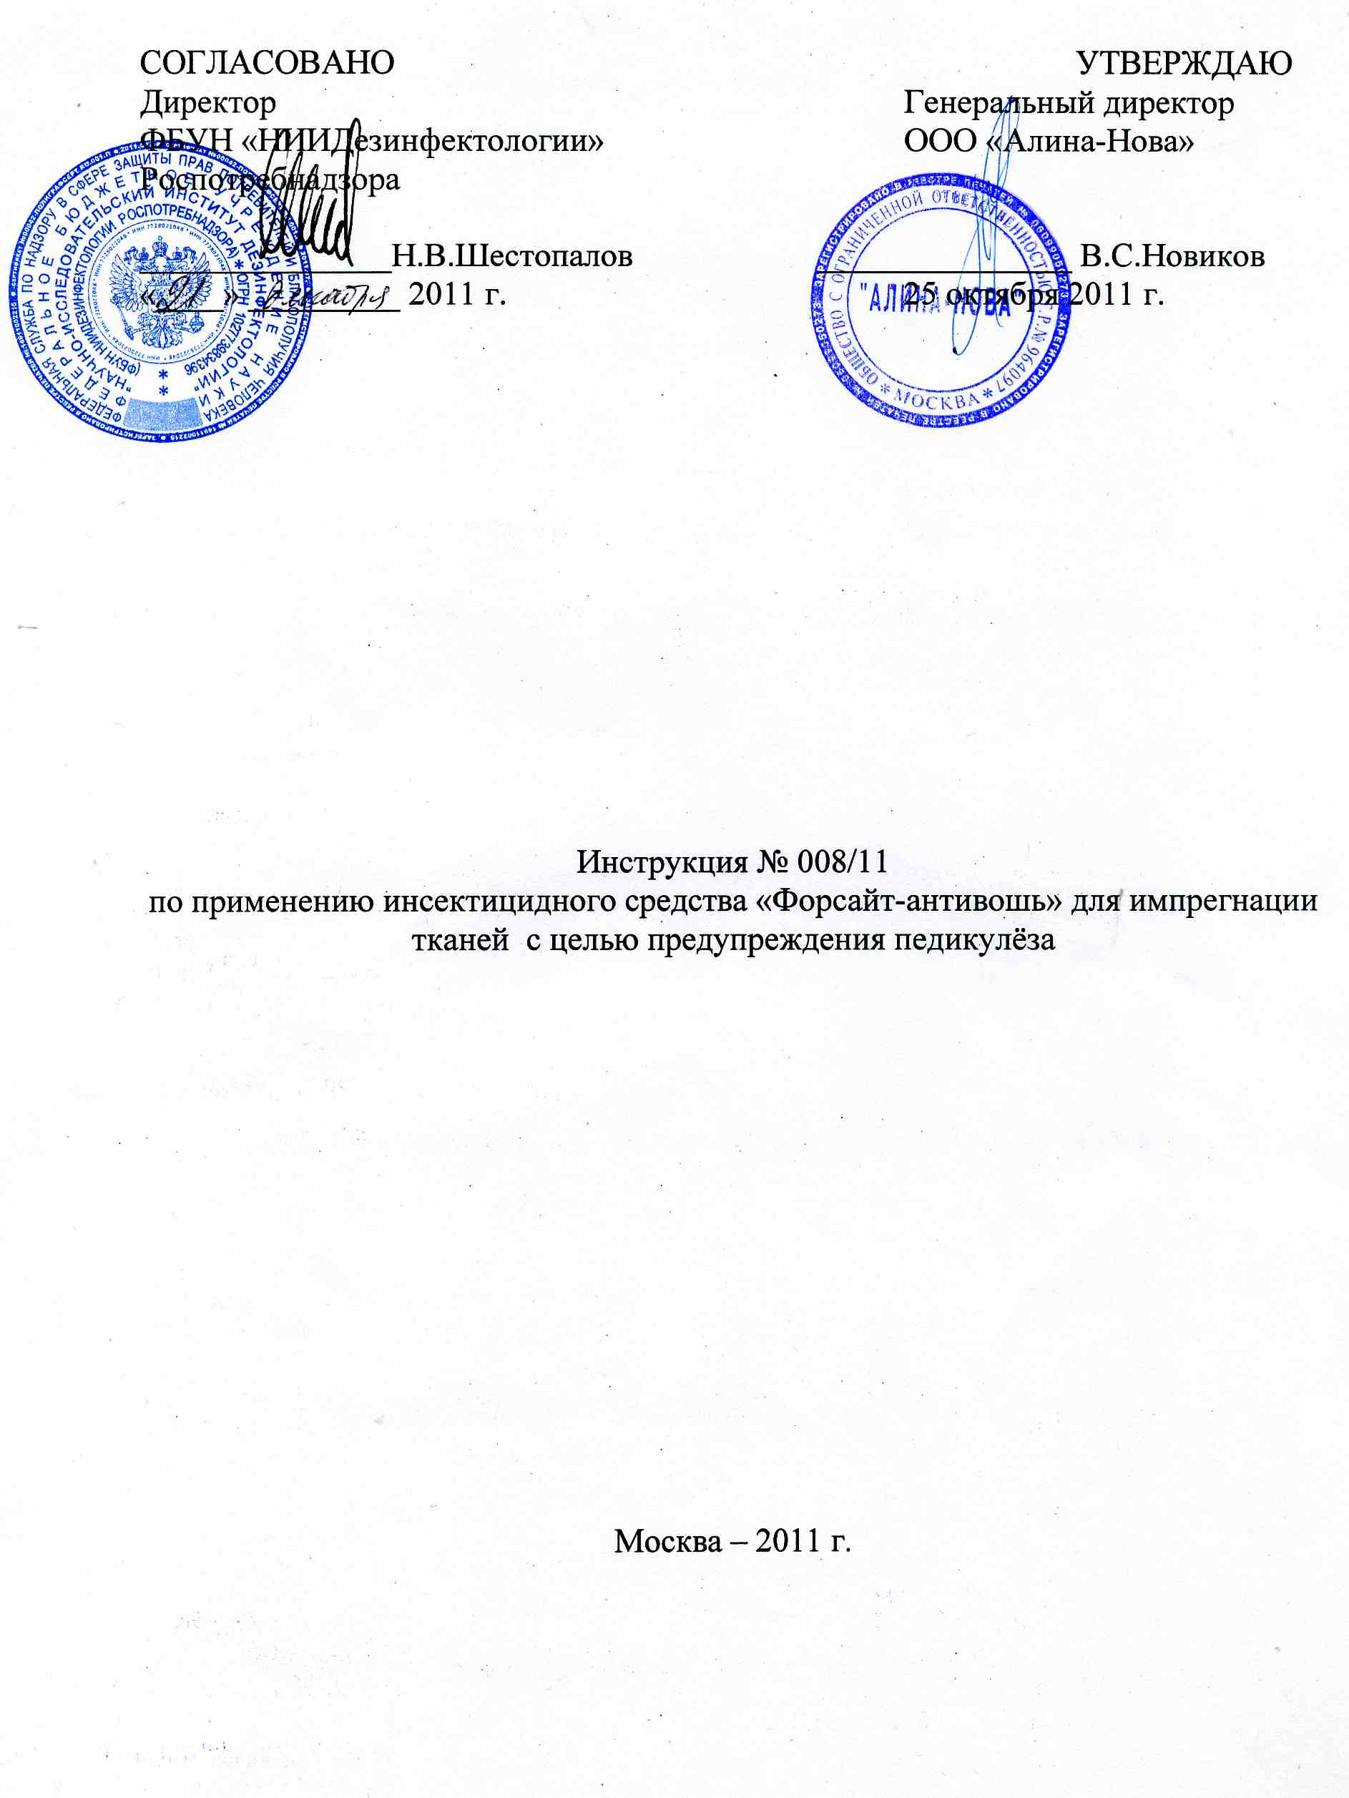
ИНСТРУКЦИЯ № 008/11
по применению инсектицидного средства
«Форсайт-антивошь» для импрегнации тканей с целью предупреждения педикулёза
(в дополнение к инструкции № 008/07 от 18.04.2007 г. по применению инсектицидного
средства «Форсайт-антивошь»; ООО «Алина Нова Проф» по НТД ООО «Алина-Нова»,
Россия, Москва)

(Производитель ООО «Алина Нова Проф» по НТД ООО «Алина-Нова» (Россия, Москва)
Инструкция разработана ФБУН НИИДезинфектологии Роспотребнадзора
Авторы: О.Ю.Еремина, Лопатина Ю.В., М.В. Бидёвкина, Т.Н. Потапова, Э.А. Новикова

1. Общие сведения

1.1. Инсектицидное средство «Форсайт-антивошь» (далее средство) представляет собой 10% эмульгирующий концентрат в виде прозрачной жидкости от желтоватого до светло-коричневого цвета со специфическим запахом. Содержит в качестве действующих веществ фентион (7%) и перметрин (3%). Кроме того, в его состав входят функциональные добавки (ПАВ, антиоксидант, растворитель - изопропиловый спирт).
Средство расфасовано в стеклянные ампулы объемом 1,0 мл; стеклянные и пластиковые флаконы объемом 50 и 100 мл; 0,5, 1,0 и 5,0 л.
1.2. Средство в виде 10% эмульгирующего концентрата (э.к.) является основой для приготовления водных рабочих эмульсий для уничтожения головных, лобковых и платяных вшей, чесоточных клещей.
1.3. Рабочие 0,1% и 0,2% водные эмульсии средства «Форсайт-антивошь» высокоэффективны по отношению к имаго, личинкам вшей при 20 минутном контакте насекомых с водными эмульсиями.
1.4. Средство «Форсайт-антивошь» по параметрам острой токсичности согласно Классификации ГОСТ 12.1.007-76 при введении в желудок относится к 3 классу умеренно опасных соединений, при нанесении на кожу – к 4 классу мало опасных соединений; не обладает местным раздражающим действием при нанесении на кожу, оказывает раздражающее действие на слизистые оболочки глаз; сенсибилизирующие свойства не выражены; по степени летучести относится ко 2 классу высоко опасных соединений по критериям отбора инсектицидных препаратов.
Рабочие водные эмульсии средства «Форсайт-антивошь» по параметрам острой токсичности при введении в желудок, нанесении на кожу относятся в мало опасным (4 класс опасности по Классификации ГОСТ 12.1.007-76); по степени летучести также отнесены к 4 классу мало опасных по критерию отбора инсектицидных препаратов. В режиме применения не обладают местным раздражающим и кожно-резорбтивным действием. По зоне острого биоцидного эффекта водные эмульсии средства в режиме орошения (аэрозоль + пары) относятся ко 2 классу высоко опасных, а по зоне повторного биоцидного действия (в виде паров) относятся к 4 классу мало опасных инсектицидов в соответствии с Классификацией степени опасности средств дезинсекции.
ОБУВ в воздухе рабочей зоны фентиона – 0,3 мг/м³ (пары + аэрозоль).
ПДК в воздухе рабочей зоны перметрина – 1 мг/м³ (пары + аэрозоль).
1.5. Средство предназначено для импрегнации тканей (в т.ч. нательного и постельного белья, обмундирования) с целью предупреждения педикулеза (только для взрослого населения).

2. ПРИГОТОВЛЕНИЕ РАБОЧИХ ВОДНЫХ ЭМУЛЬСИЙ СРЕДСТВА

2.1. Для приготовления водных эмульсий навеску концентрата разводят в соответствующем количестве воды комнатной температуры. Расчет необходимого количества 10% э.к. средства «Форсайт-антивошь» проводят по следующей таблице 1.

Таблица 1
Приготовление рабочих водных эмульсий средства «Форсайт-антивошь» для
импрегнации тканей (нательного и постельного белья, обмундирования и т.п.)
Концентрация рабочей эмульсии, по препарату, % | Концентрация рабочей эмульсии по ДВ, % |  |  | Количество средства (10% э.к.) и воды, необходимое для приготовления рабочих водных эмульсий
Концентрация рабочей эмульсии, по препарату, % | ДВ | фентион | перметрин | 100 мл |  | 1000 мл (1 л) |  | 10000 мл (10 л)
 |  |  |  | 10% э.к., мл | Н₂0  мл | 10% э.к., мл | Н₂0  мл | 10% э.к., мл | Н₂0  мл
1,0  2,0 | 0,1  0,2 | 0,07  0,14 | 0,03  0,06 | 1,0  2,0 | 99  98 | 10,0  20,0 | 990  980 | 100,0  200,0 | 9900  9800

2.2. Срок хранения рабочих растворов не менее 8 часов.

3. применение СРЕДСТВА ДЛЯ ИМПРЕГНАЦИИ ТКАНЕЙ

3.4.1. С целью профилактики педикулеза проводят пропитку (импрегнацию) тканей (в т.ч. нательного и постельного белья, обмундирования и других одёжно-обувных изделий и аксессуаров) для придания им защитных инсектицидных свойств. Данный способ применяют при возникновении и угрозе распространения этого заболевания, при проведении карантинных мероприятий, при наличии в очагах педикулеза длительно лихорадящих больных.
3.4.2. При импрегнации тканей (белья, вещей) с целью профилактики педикулеза применяют два способа: замачивание вещей и орошение их из распылительной аппаратуры. Используют только чистое сухое белье после обычной стирки.
3.4.3. Ткань, нательное и другое белье, подлежащее стирке и дезинсекции, замачивают в 1% водной эмульсии средства (0,1% по ДВ) или орошают из распылительной аппаратуры до легкого увлажнения, с особой тщательностью обрабатывают места обитания вшей: воротники, пояса, швы, складки.
3.4.4. После импрегнации белье отжимают, высушивают, тщательно проветривают (в течение дня). Упаковывают в полиэтиленовые пакеты и выдают спецконтингенту по мере необходимости. Импрегнированное белье не гладить! Намокание одежды резко снижает, а стирка полностью лишает ее защитного действия. Срок хранения импрегнированного белья в невскрытой упаковке не менее 24 суток, вдали от источников солнечного света и тепла. Срок ношения импрегнированного белья не более 5-7 дней. После использования белье замачивают на сутки в растворе кальцинированной соды (1 ст. ложка соды на 2 л воды), затем стирают обычным способом, в результате чего белье теряет инсектицидные свойства.
3.4.5. Не подлежащую стирке ткани, верхнюю одежду, постельные принадлежности и прочие вещи орошают 1% водной эмульсией средства (0,1% по ДВ), нанося на всю площадь обрабатываемых вещей. Одеяла, матрацы и верхнюю одежду подвергают двухсторонней обработке. Особое внимание следует уделить швам и складкам на внутренней стороне одежды. Обработанными вещами пользуются только после их просушки и проветривания (в течение дня).
Продолжительность остаточного инсектицидного действия после обработки верхней одежды, постельных принадлежностей и т.п., которые не подлежат стирке, составляет 1-2 недели в зависимости от типа обрабатываемой ткани и интенсивности их использования. Эти сроки необходимо учитывать при проведении профилактических мероприятий, которые должны быть проведены не ранее, чем через две недели после истребительных мероприятий.
3.4.6. Норма расхода рабочей эмульсии при замачивании составляет 4,5 л на 1 кг сухих вещей, при орошении 50-100 мл/м², на комплект нательного белья (рубашка, кальсоны) – 300 мл; на комплект постельных принадлежностей (матрас, одеяло) – 400 мл; на комплект верхней одежды (включая шапку) – 350 мл рабочей эмульсии.
3.4.7. По эпидпоказаниям, при угрозе возникновения и распространения эпидемии педикулеза, при наличие выявленных крупных очагов педикулеза или при выявлении в очаге педикулеза длительно лихорадящих больных, или в очаге сыпного тифа при наличие педикулеза проводят импрегнацию белья и других вещей водной эмульсией повешенной концентрации – 2% (0,2 % по ДВ) водной эмульсией (срок ношения белья не более 7 дней).

4. МЕРЫ ПРЕДОСТОРОЖНОСТИ

4.1. Средство пожароопасно!
4.2. К работе допускаются лица не моложе 18 лет, не страдающие аллергическими заболеваниями и прошедшие инструктаж по безопасной работе с дезсредствами и оказанию первой помощи при отравлении.
4.3. Не обрабатывать вещи людей с проявлениями аллергии к медицинским препаратам и химическим веществам.
4.4. Соблюдать правила личной гигиены: во время работы не пить, не курить и не принимать пищу. После окончания работы принять душ.
4.5. При обработке одежды и белья против платяного педикулеза:
- лица, проводящие обработку (дезинсекцию) белья, обмундирования и прочих вещей. обязаны пользоваться средствами индивидуальной защиты: халат или комбинезон, шапочка, сапоги, универсальные респираторы РУ-60М или РПГ-67 с патроном марки «А»; герметичные очки; перчатки с плеточным покрытием или резиновыми техническими перчатками;
- обработку одежды (нательного и постельного белья, обмундирования и пр.) следует проводить на открытом воздухе или в хорошо проветриваемом помещении площадью не менее 15 м², в отсутствие людей, домашних животных, пищевых продуктов. Обработанными вещами пользуются только после их просушки и тщательного проветривания;
- при замачивании белья использовать ёмкости с плотно закрывающимися крышками;
- по окончании работ проветрить помещение не менее 30 минут.

5. МЕРЫ ПЕРВОЙ ПОМОЩИ ПРИ ОТРАВЛЕНИИ

5.1. При нарушении мер предосторожности могут возникнуть признаки раздражения органов дыхания, судорожное дыхание, повышенное потоотделение. Следует немедленно вывести пострадавшего на свежий воздух, прополоскать рот водой или 2% раствором пищевой соды. Обратиться к врачу.
5.2. При попадании средства на кожу следует снять его ватой или куском материи (осторожно, не втирая), а затем смыть водой с мылом.
5.3. При попадании средства в глаза следует промыть их большим количеством воды или 2% раствором пищевой соды. При появлении раздражения слизистых оболочек глаз закапать 20% или 30% раствор сульфацила натрия, при болезненности – 2% раствор новокаина. Обратиться к офтальмологу.
5.4. При попадании средства в желудок выпить несколько стаканов воды с адсорбентом (10-15 измельченных таблеток активированного угля).
5.5. Антидот – атропин сульфат.

6. УСЛОВИЯ ХРАНЕНИЯ И ТРАНСПОРТИРОВАНИЯ,
ЗАЩИТА ОКРУЖАЮЩЕЙ СРЕДЫ

6.1. Средство хранить в сухом, закрытом, темном, прохладном помещении при температуре не ниже минус 20⁰С и не выше плюс 40⁰С, вдали от источников огня и солнечного света, отдельно от косметических и лекарственных препаратов, в недоступном для детей месте. Гарантийный срок хранения – 4 года.
6.2. В аварийной ситуации при утечке средства засыпать его сорбирующими материалами: песок, земля (не использовать горючие материалы: опилки, стружку), собрать в емкость для последующей утилизации. При уборке использовать средства индивидуальной защиты: комбинезон, халат, шапочка, обувь; универсальные респираторы РУ-60М или РПГ-67 с патроном марки «А»; герметичные очки; перчатки с плеточным покрытием или резиновые технические.
6.3. Транспортирование средства допускается всеми видами наземного или водного транспорта в соответствии с правилами перевозки грузов, действующими на каждом виде транспорта и гарантирующими сохранность средства и тары.
6.4. Меры защиты окружающей среды: не допускать попадания неразбавленного средства в сточные/поверхностные или подземные воды и в канализацию.

7. МЕТОДЫ АНАЛИЗА ПОКАЗАТЕЛЕЙ КАЧЕСТВА СРЕДСТВА

7.1. Средство «Форсайт-антивошь» контролируют по показателям качества, указанным в таблице 2.
Таблица 2.
Показатели качества и нормы средства «Форсайт-антивошь»
Наименование показателя | Норма
1. Внешний вид | Прозрачная жидкость от желтоватой до светло-коричневой со специфическим запахом
2. Массовая доля фентиона, % | 7,0 ± 0,5
3. Массовая доля перметрина, % | 3,0 ± 0,3
4. Массовая доля растворителя, % | 67,0 ± 3,0

7.2. Определение внешнего вида и запаха.
Внешний вид определяется просмотром 25-30 см³ средства в стакане из бесцветного стекла на фоне фильтровальной бумаги. Запах определяют органолептически.
7.3. Определение массовой доли фентиона и перметрина.
Определение массовой доли фентиона и перметрина проводят методом газожидкостной хроматографии с применением плазменно-ионизационного детектированием и использованием абсолютной градуировки.
Определение фентиона и перметрина проводят раздельно при разных условиях хроматографирования.
7.3.1. Приборы и реактивы.
Аналитический газовый хроматограф типа «Кристалл 2000М», снабженный плазменно-ионизационным детектором, стандартной хроматографической колонкой длиной 1 м, программой управления компьютером, сбора и обработки хроматографических данных «Хроматэк Аналитик».
Весы лабораторные общего назначения высокого (2) класса точности по ГОСТ 24104-2001, с наибольшим пределом точности 200 г.
Колбы мерные по ГОСТ 1770-74 вместимостью 25 см³.
Фентион – аналитический стандарт или технический продукт с установленным содержанием основного вещества.
Перметрин - аналитический стандарт или технический продукт с установленным содержанием основного вещества.
Хлороформ по ГОСТ 20015-88.
Сорбент – Инертон AW-DMCS (0,20-0,25 мм), пропитанный 5% SE-30.
Газ-носитель – азот по ГОСТ 9293-74.
Водород по ГОСТ 3022-80 из баллонов или генератора водорода ГВЧ.
Воздух из баллона или компрессора.
7.4. Подготовка к анализу.
Заполнение колонки сорбентом производят общепринятым методом. Подготовку колонки и вывод хроматографа на рабочий режим проводят в соответствии с инструкцией к хроматографу.
Приготовление градуировочных смесей определяемых действующих веществ: в мерную колбу вместимостью 50 см³ вносят около 0,05 г фентиона или 0,03 г перметрина, взвешенных с точностью до четвертого десятичного знака, добавляют до калибровочной метки хлороформ и, после перемешивания, вводят в хроматограф. Из полученных хроматограмм определяют время удержания и площадь хроматографического пика определяемого вещества (фентиона или перметрина) в градуировочной смеси.
7.3.3. Условия работы хроматографа
7.3.3.1. Для определения фентиона хроматографирование градуировочной смеси и анализируемой пробы проводят в режиме программирования температуры при следующих условиях:
Расход газа-носителя 25 см³/мин
водорода 25 см³/мин
воздуха 250 см³/мин.
Температура испарителя 220⁰С; детектора 280⁰С;
Температура колонки, программа: 70⁰С → 190⁰С, при нагреве 20⁰С/мин.; изотерма 190⁰С в течение 6 мин.;
190⁰С → 250⁰С, при нагреве 10⁰С/мин.;
изотерма 250⁰С в течение 5 минут.
Объем вводимой дозы 1-2 мкл.
Примерное время удержания фентиона около 10,2 мин.
7.3.3.2. Для определения перметрина хроматографирование градуировочной смеси и анализируемой пробы проводят в режиме программирования температуры при следующих условиях:
Расход газа-носителя 25 см³/мин
водорода 25 см³/мин
воздуха 250 см³/мин.
Температура испарителя 270⁰С; детектора 260⁰С;
Температура колонки 250⁰С.
Объем вводимой дозы 2-3 мкл.
Примерное время удержания перметрина около 4 мин.
Условия хроматографирования могут быть изменены для достижения эффективного разделения компонентов пробы в зависимости от свойств колонки и конструктивных особенностей хроматографа.
7.3.4. Выполнение анализа
Около 0,75 г средства, взвешенного с точностью до четвертого десятичного знака, вносят в мерную колбу вместимостью 25 см³, добавляют до калибровочной метки хлороформ и после перемешивания вводят в хроматограф. Из полученных хроматограмм определяют площадь хроматографического пика определяемого вещества (фентиона или перметрина) в анализируемой проба.
7.3.5. Обработка результатов
Массовую долю определяемого вещества (Х, %) в средстве вычисляют по формуле:

X = S x C_{rc} x a x V / S_{rc} x m,

где S и S_{rc} - площадь хроматографического пика определяемого вещества (фентиона или
перметрина) в анализируемом растворе и градуировочной смеси;
C_{rc}- концентрация определяемого вещества в градуировочной смеси, г/см³;
а- массовая доля основного вещества в аналитическом стандарте (фентиона или
перметрина), %;
V- объем раствора средства, см³;
M- масса вещества, взятая на анализ, г.
За результат анализа принимают среднее арифметическое значение результатов двух параллельных определений, абсолютное расхождение между которыми не превышает допустимое расхождение, равное 0,3%.
7.4. Определение массовой доли спирта.
Массовую долю спирта (этилового или изопропилового) определяют методом газовой хроматографии с применением плазменно-ионизационного детектирования, хроматографирования на полимерном сорбенте в изотермическом режиме и использованием абсолютной градуировки.
7.4.1. Приборы, реактивы и растворы
Аналитический газовый хроматограф типа «Кристалл 2000М», снабженный плазменно-ионизационным детектором, стандартной хроматографической колонкой длиной 1 м, программой управления компьютером, сбора и обработки хроматографических данных «Хроматэк Аналитик».
Весы лабораторные общего назначения 2 класса точности по ГОСТ 24104-2001, с наибольшим пределом точности 200 г.
Колбы мерные по ГОСТ 1770-74 вместимостью 50 см³.
Пипетки по ГОСТ 29227-91 вместимостью 1 и 2 см³.
Цилиндр по ГОСТ 1770-74 вместимостью 50 см³.
Спирт этиловый по ГОСТ 18300-87 с точно установленной объемной долей основного вещества по ГОСТ 3639-70.
Спирт изопропиловый для хроматографии по ТУ 6-09-402-70.
Спирт пропиловый по ТУ 6-09-4344-77.
Адсорбент – Полисорб-1 (0,10-0,3 мм) по ТУ 6-09-10-1834-88.
Вода дистиллированная по ГОСТ 6709-70.
Азот газообразный по ГОСТ 9293-74
Водород по ГОСТ 3022-80 из баллонов или генератора водорода ГВЧ.
Воздух из баллона или компрессора.
7.4.2. Подготовка к анализу.
7.4.2.1. Заполнение, кондиционирование колонки и вывод хроматографа на рабочий режим проводят в соответствии с инструкцией к прибору.
7.4.2.2. Приготовление градуировочных смесей определяемых спиртов с объемной долей 2%: в мерную колбу вместимостью 50 см³ дозируют 1 см³ спирта (этилового или изопропилового), добавляют до калибровочной метки растворитель (смесь пропилового спирта с водой 1 : 1 по объему) и перемешивают.
В хроматограф вводят 0,2-0,3 мкл градуировочной смеси, из полученных хроматограмм определяют время удержания и площадь хроматографического пика определяемого спирта в градуировочной смеси.
7.4.3. Условия работы хроматографа.
Градуировочную смесь и анализируемую пробу хроматографируют при следующих условиях:
Расход азот 20 см³/мин
водород 25 см³/мин
воздух 250 см³/мин.
Температура колонки 110⁰С.
Температура испарителя 220⁰С.
Температура детектора 240⁰С.
Объем вводимой дозы 0,2-0,3 мкл.
Примерное время удержания изопропилового спирта – около 6 минут.
Условия хроматографирования могут быть изменены для достижения эффективного разделения компонентов пробы в зависимости от свойств колонки и конструктивных особенностей хроматографа.
7.4.4. Проведение анализа
В мерную колбу вместимостью 50 см³ дозируют 1,5 см³ анализируемой пробы, добавляют до калибровочной метки растворитель (смесь изопропилового спирта с водой в соотношении 1:1 по объему). После перемешивания приготовленный раствор вводят в хроматограф и из полученных хроматограмм определяют площадь хроматографического пика определяемого спирта в анализируемой пробе.
7.4.5. Обработка результатов
Массовую долю определяемого спирта (Х, %) в средстве вычисляют по формуле:
X = S x C_{rc} x V / S_{rc} ,
где S и S_{rc} - площадь хроматографического пика определяемого спирта в анализируемом
растворе и градуировочной смеси;
C_{rc}- массовая доля определяемого спирта в градуировочной смеси, %;
V- объем раствора пробы, см³;
За результат анализа принимают среднее арифметическое значение результатов двух параллельных определений, абсолютное расхождение между которыми не превышает допустимое расхождение, равное 1,5%.

